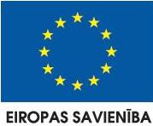
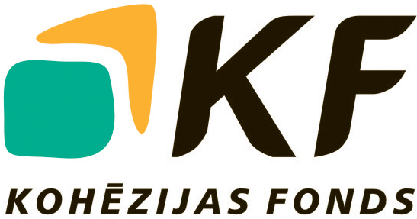

Paziņojums par grozījumiem iepirkuma procedūras nolikumā

- Finansējuma saņēmējs: SIA “Daugavpils ūdens”
Reģ.Nr.: 41503002432
Adrese: Ūdensvada iela 3, Daugavpils, LV-5401
Kontaktinformācija: tālr. 65422513, 26464557, fakss 65425547, e-pasts: alexis@daugavpils.udens.lv

- Projekta, kura ietvaros tiek veikta iepirkuma procedūra, nosaukums:
“Ūdenssaimniecības attīstība Daugavpilī, III kārta” (Nr.3DP/3.5.1.1.0/11/IPIA/VARAM/007)

- Iepirkuma procedūras nosaukums:

„Ūdensapgādes un kanalizācijas tīklu rekonstrukcija un paplašināšana Jaunā Forštadtē, Cēsu un Fabrikas ielu rajonos, Daugavpilī (sistēmas 13,14,15) saskaņā ar FIDIC Būvniecības darbu līguma noteikumiem (pirmais izdevums, 1999.g. (Sarkanā grāmata))” (Nr. DŪ-2015/11)

- Iepirkuma priekšmeta īss apraksts:
Iepirkuma priekšmets ir ūdensapgādes un kanalizācijas tīklu rekonstrukcija un paplašināšana Jaunā Forštadtē, Cēsu un Fabrikas ielu rajonos, Daugavpilī.

- Grozījumu īss apraksts:
Nolikuma papildinājumi un precizējumi, piedāvājumu iesniegšanas termiņa pagarināšana līdz 2015.gada 30.martam , plkst.14:00.

- Nolikuma grozījumu pieejamība internetā, saņemšanas kārtība, vieta un laiks:
Elektroniskā formā grozījumi pieejami SIA “Daugavpils ūdens” interneta mājas lapā www.daugavpils.udens.lv – informatīvajā daļā, sadaļā “Iepirkumi”. Ar nolikuma grozījumiem var iepazīties uz vietas Daugavpilī, Ūdensvada ielā 3, kopš 2015.gada 12.marta.

- Piedāvājumu iesniegšanas termiņš:
Piedāvājumus var iesniegt līdz 2015.gada 30.martam, plkst.14:00.
______________________________________________________________________

Projektu „Ūdenssaimniecības attīstība Daugavpilī, III kārta” līdzfinansē Eiropas Savienība.

Finansējuma saņēmējs šā projekta ietvaros ir SIA “Daugavpils ūdens”.

Projekta administratīvās, finanšu un tehniskās vadības uzraudzību nodrošina
Latvijas Republikas Vides aizsardzības un reģionālās attīstības ministrija.

Ieguldījums Tavā nākotnē!

